第二十届江苏省青少年机器人竞赛
MakeX 机器人挑战赛中学组比赛规则
智能制造

1 赛事介绍

1.1 MakeX 机器人挑战赛
MakeX 是一个引导青少年成长的机器人赛事平台，旨在通过机器人挑战赛、STEAM 嘉年华等形式，激发广大青少年对科学技术的热情，让他们感悟创造、协作、快乐、分享的精神。MakeX 致力于用高水平赛事活动推动科技和教育创新，以有趣又有挑战性的比赛引导青少年系统学习科学（S）、技术（T）、工程（E）、艺术（A）和数学（M）等多领域知识。

1.2 赛事精神
创造：我们倡导求知、创新，鼓励所有选手发挥才智，动手创造自己独特的科技作品， 敢于挑战自我、不断进步！
协作：我们倡导团结、友爱，鼓励所有选手具备责任心与进取精神，与合作伙伴精诚协作，实现共赢！
快乐：我们鼓励选手树立健康、乐观的竞技心态，在拼搏中品味快乐与成长,收获知识与友谊，为人生增添一道靓丽的光彩！
分享：我们鼓励选手时刻展现开放的心态，乐于向同伴、对手及社会分享自己的知识、责任与喜悦！
MakeX赛事精神是MakeX机器人挑战赛的文化基石。我们希望为所有参赛选手、老师及行业专家提供一个交流、学习和成长的平台，帮助孩子们在创造中学习新技能，在写作中懂得尊重他人，在竞赛中获得一份快乐的人生体验，并乐于想社会分享自己的知识与责任，树立改变世界、创造未来的宏伟志向！

1.3 比赛主题
2021 赛季 MakeX 的比赛主题为“智能制造”。工业是现代经济发展的命脉，然而传统制造设施正在受到挑战，将逐渐被智能、现代化的制造设备代替。MakeX 挑战赛的故事发生在一个巨大的工厂中，两支参赛队相互竞争，又相互协作，完成分拣优质品和残次品、清除废料、投放原料到对方熔炉等任务，以达到高质量现代化生产的目标。

1.4 参赛要求
11~18 岁（含 11 和 18 岁）的青少年且 2021年 6 月前仍在校就读的中学生（国外参赛队员只需年龄符合要求）均可参加。每支参赛队学生队员 2～3 人，指导教师 1 人。每支参赛队必须拥有一个编号作为该队的唯一识别符号，编号会在报名后自动生成。

2 名词术语

2.1 场地
场地要素—组成比赛场地的所有部件的总称，包括但不限于地图、场地框架、比赛用品、得分物品等。
置物筐—放置在赛场框架上的铁筐，用于在比赛中放置遥控器。
场地框架—使用铝型材和八棱柱拼接而成的场地框架。
比赛用品—机器人在完成任务过程中会接触和使用的物体。
得分物品—机器人在完成任务时会改变某些物体的状态和/或位置而得分，这些物体就是得分物品。
比赛地图—印刷有比赛任务、标志、引导线等必要信息的彩色喷绘图。
地面—比赛地图的上表面。
操作区—允许参赛队活动的区域。
半场—比赛场地中本联队机器人活动的区域。
比赛系统—为保证比赛的公平及秩序而开发的硬件和软件。

2.2 角色
裁判—在比赛中秉持公正原则、管理比赛秩序、执行比赛规则、维护赛事精神的人员。
工作人员—维持比赛正常运行的人员。
参赛队员—注册报名并参加 MakeX 机器人挑战赛“智能制造”的学生队员。
指导教师—率队参加 MakeX 机器人挑战赛“智能制造”的教师。
参赛队—由注册报名并参加 MakeX 机器人挑战赛“智能制造”的学生队员和指导教师组成的团队。
联队—预先指定的两支参赛队组成的团队，在一场比赛中协同工作。正式赛中的联队是随机搭配的两支参赛队组成的联盟。
联队队长—组成联队的两支参赛队选出一位场上队员为联队队长。
操作手—操作机器人的参赛队员，每支联队 2 名操作手，分别来自同联队的 2 支参赛队。
观察手—协助操作手观察得分物品状态并给出建议的学生队员，每支联队 2 名观察手，分别来自同联队的 2 支参赛队。

2.3 裁定
完全进入—比赛用品、得分物品或机器人的垂直投影完全位于指定区域内。
部分进入—比赛用品、得分物品或机器人的垂直投影不完全位于指定区域内，但与指定区域有交集。
完全离开—比赛用品、得分物品或机器人的垂直投影完全在指定区域之外。
图 2.1 示出以上三种情况。
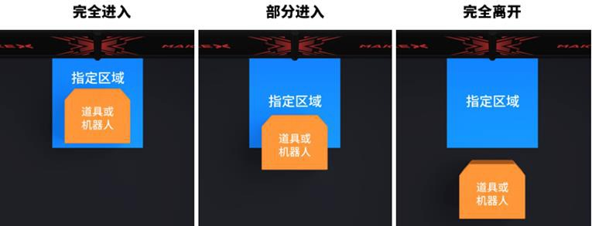
图 2.1 比赛用品、得分物品或机器人与指定区域的相对位置

3 比赛概要

3.1 比赛方法
比赛在图 3.1 所示的场地上进行。每场比赛在分占两个半场的红、蓝两支联队之间进行，时间为 4 分 30 秒。
每场比赛有自动控制、手动控制、强化改装和全力一搏四个阶段。比赛中，参赛队员将控制机器人，在本联队半场中把象征生产原料的黄色小方块投进对方半场的熔炉中或投掷小方块击落对方场地上代表废料的球瓶，将工作台上象征优质品的字母方块分拣到本联队半场；在手动和全力一搏阶段，机器人还可以将字母方块成功堆叠在质检区，或挂在悬挂装置上组成“MAKEX”。比赛结束时，裁判根据当时情况计算得分，得分高的参赛队获得比赛的胜利。
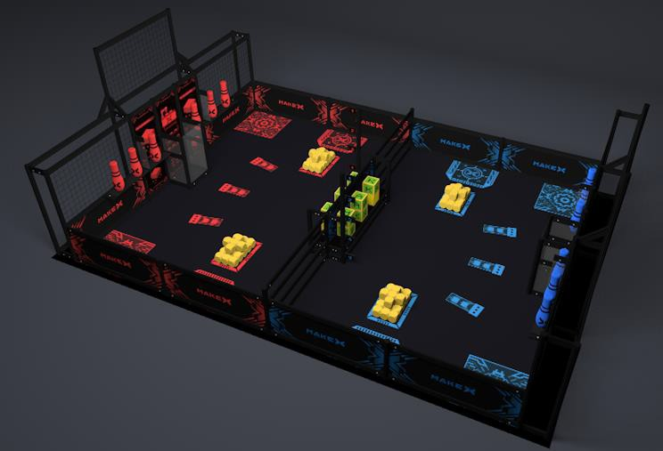
图 3.1 比赛场地透视图

3.2 比赛场地
MakeX “智能制造”机器人挑战赛正式比赛场地为 3000×4400mm 的矩形区域，包括启动区、熔炉、质检区、原料区、工作台、废料台 、生产线和悬挂装置等。
场地中央隔栏将场地分为红蓝两个半场，双方机器人只能在各自半场中完成相应的任务。
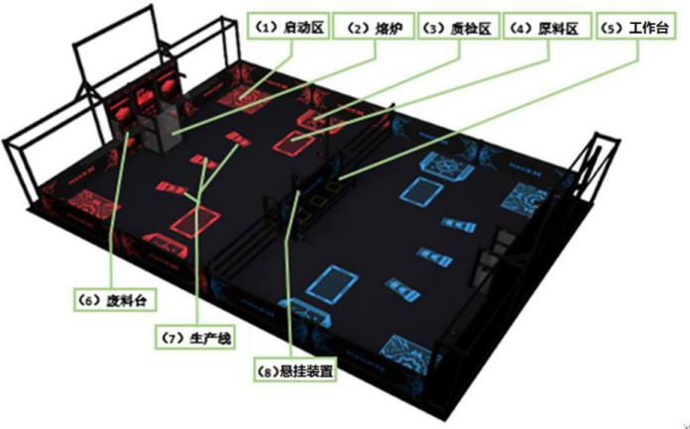
图 3.2 场地上的功能区
⑴ 启动区：分布在场上的 4 个用于比赛开始前停放机器人的区域，外围尺寸为 500×500mm 。
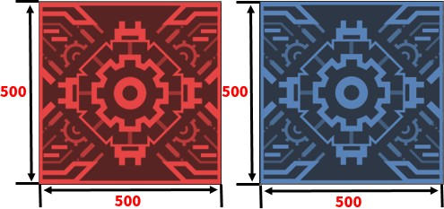
图 3.3 启动区
⑵ 熔炉：红、蓝半场上各有一个熔炉，用以扁铝、KT 板、亚克力板等材料搭建的长方体篮筐代表，内框尺寸约为 320×260×600mm，如图 3.4 所示。
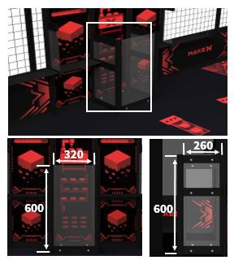
图 3.4 熔炉（篮筐）
⑶ 质检区：红、蓝半场各有 2 个质检区，是长宽尺寸为 500mm×400mm 的切角矩形。
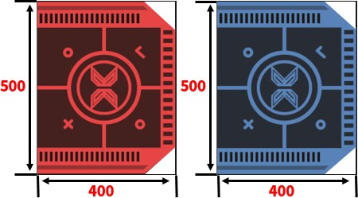
图 3.5 质检区
⑷ 原料区：红蓝半场各有 2 个原料区，为比赛开始前小方块的初始摆放区域，每个原料区中放置了 20 个小方块。
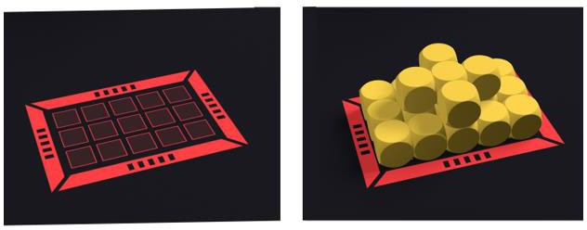
图 3.6 原料区和小方块
⑸ 工作台：每个半场各有 1 个工作台，为比赛开始前字母方块和空白方块的初始摆放区域（每场比赛前由裁判组织队员抽签确定认摆放顺序）。平台外围扁铝距地面垂直高度为 150mm, 图 3.8 所示只是一个摆放的实例。
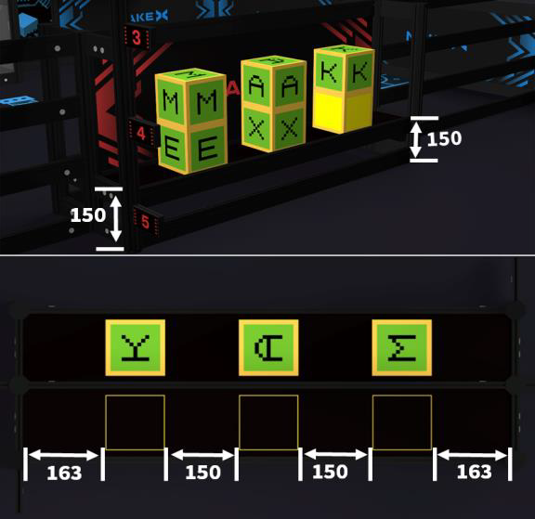
图 3.7 工作台
⑹ 废料台：每个半场各有 1 个废料台，由扁铝、铝制八棱柱、亚克力板和 PVC 板搭建而成，是比赛开始前摆放 6 个表示废料的红/蓝色球瓶的区域。
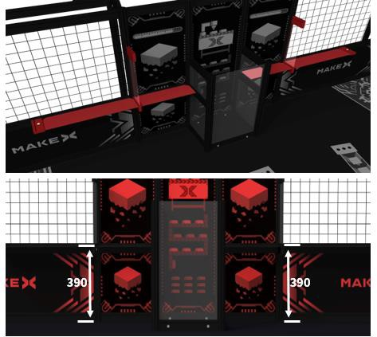
图 3.8 废料台
⑺ 生产线：每个半场地面上各有 3 个箭头状红/蓝色块，只是一种标识。
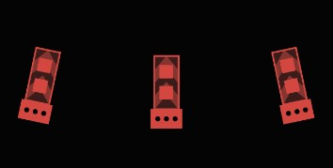
图 3.9 生产线
⑻ 悬挂装置：每个半场中各有 1 个悬挂装置，由场地中央的 960mm 八棱柱与 50mm 宽、92mm 长的扁铝组成。5 根扁铝横梁水平装配在八棱柱上，用于悬挂字母方块，从上到下编号依次为 1、2、3、4、5。
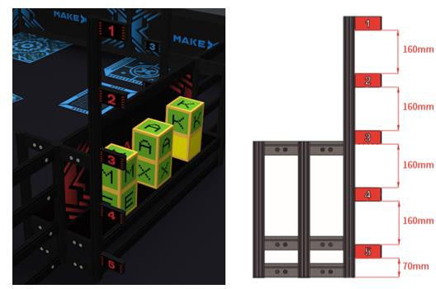
图 3.10 悬挂装置

3.3 比赛用品和得分物品
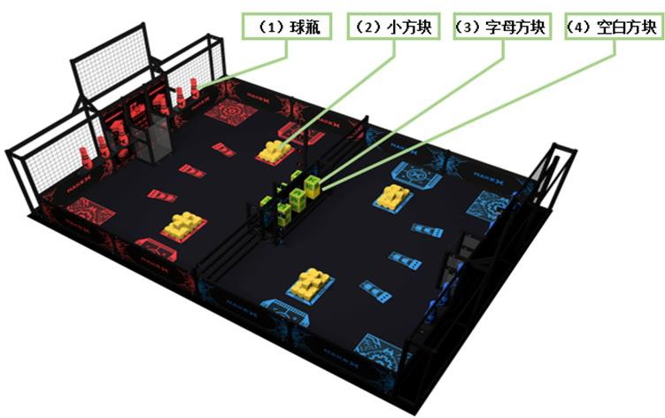
图 3.11 比赛用品和得分物品
⑴ 球瓶：每个半场的废料台上各有 6 个位置固定、表示废料的红/蓝色球瓶，是得分物品。球瓶材质为 EVA，高 290mm，底部直径 70mm，最大直径 100mm（注：球瓶尺寸允许有±10mm 的误差）。
图 3.12 球瓶
⑵ 小方块：小方块可以是表示原料的得分物品，也可以是用于击打球瓶的比赛用品。小方块为磨角的 70mm 立方体，材质为 EVA。比赛开始前每个原料区放置 20 个，全场共 80 个。（注：小方块尺寸允许有±3mm 的误差）
图 3.13 小方块
⑶ 字母方块：边长 120mm 的 EVA 立方体表示优质品。方块一面有长十字形盲孔（70/120×35×100 mm）。5 个方块上分别贴有 M、A、K、E、X 五种字母，称为字母方块。字母方块共有 10 个，每个半场的工作台上各放 5 个。（注：尺寸允许有±5mm 的误差）
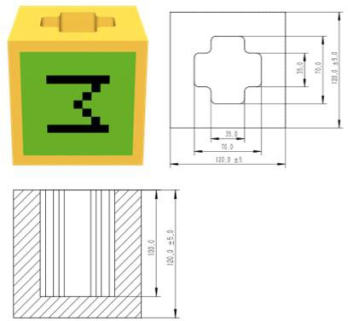
图 3.14 字母方块
⑷ 空白方块：表示残次品的空白方块的形状、尺寸、孔型与字母方块相同。只是方块上没有任何字母贴纸。空白方块共有 2 个，每个半场的工作台上各放 1 个（与 5 个字母方块一起摆放成 3×2 的样式）。（注：尺寸允许有±5mm 的误差）
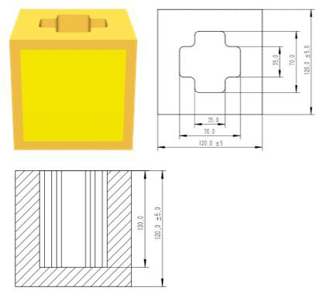
图 3.15 空白方块

3.4 比赛各阶段的任务
自动控制阶段
比赛以时长为 30s 的自动控制阶段开始。在比赛开始前有 5s 倒计时，完全纳入启动区内的机器人受比赛系统控制统一断电。倒计时结束后，系统会给机器人通电，机器人运行预置的自动程序。
在本阶段，机器人只能在本联队半场内通过以下方式得分：
⑴ 将工作台上的字母方块分拣出来，搬运到本联队半场上。分拣一个字母方块必须满足以下三个标准：
a) 该字母方块完全离开工作台垂直投影无限向上延伸的空间；
b) 该字母方块与本联队机器人没有任何接触；
c) 空白方块没有完全离开工作台垂直投影无限向上延伸的空间或与本联队机器人没有接触。
⑵ 收集原料区的小方块，投入对方半场的篮筐中。完成投料任务的标准是小方块完全进入对方篮筐内。
⑶ 收集原料区的小方块击落对方球瓶。完成击落任务的标准是球瓶与废料台没有任何接触，或与机器人有接触。
自动控制阶段即将结束时，比赛系统将倒计时 5s。自动控制阶段结束，比赛系统自动切断机器人电源。
机器人可利用场地中的引导线完成自动阶段的搬运任务。参赛队员可以在赛前标定传感器参数，组委会不保证场地照明绝对不变。
自动控制阶段结束，裁判完成记分后，将比赛场地恢复初始状态，进行后续比赛。
手动控制阶段
比赛场地恢复后，准备进入时长为 90s 的手动控制阶段。在比赛系统 5s 倒计时后，比赛系统给机器人通电，手动控制阶段正式开始，操作手可用遥控器对机器人进行手动操作。在此阶段中，机器人在本联队半场内可通过以下方式得分：
⑴ 继续收集本联队半场上的小方块投料，标准同前。
⑵ 继续收集本联队半场上的小方块击落对方球瓶，标准同前。
⑶ 将本联队半场内的字母方块挂在悬挂装置上。有效悬挂的标准是
a) 悬挂装置的横梁穿入某个字母方块的盲孔使其悬空；
b) 该字母方块与本联队机器人、其它比赛用品均无接触。
⑷ 将本联队半场内的字母方块和空白方块堆叠在质检区。有效堆叠的标准是
a) 完全在质检区内的空白方块在最下层，与质检区地面接触；
b) 字母方块与空白方块或另一已堆叠的字母方块的上表面接触；
c) 字母方块与质检区地面、本联队机器人和其它比赛用品均无接触。
手动控制阶段即将结束时，比赛系统将倒计时 5s。手动阶段控制结束前，机器人应部分进入启动区。手动控制阶段结束，比赛系统自动切断机器人电源。
强化改装阶段
手动控制阶段结束后，比赛立即进入时长为 60s 的强化改装阶段。参赛队员可将已部分进入启动区的机器人移出场地进行强化改装。移出机器人时应注意避免接触或移动比赛用品或得分物品。如果机器人上有比赛用品或得分物品，必须将其取出放在机器人所在位置附近不得分的区域。一旦机器人移出场外，其上的比赛用品或得分物品将由裁判取走，不再在该场比赛中使用。
改装后的机器人长宽须符合尺寸限制，但高度不限。
强化改装阶段还剩 30s 时，比赛系统会进行提示。当强化改装即将结束时，有 10s 倒计时，倒计时结束前参赛队员应将机器人放回启动区，机器人应至少部分进入启动区。
全力一搏阶段
全力一搏阶段时长为 90s。
场上参赛队员准备就绪后，比赛系统有 5s 倒计时，90s 的全力一搏阶段正式开始，比赛系统给机器人通电，机器人的运行采用手动控制。
在全力一搏阶段，机器人可在本联队半场内通过完成以下任务得分：
⑴ 继续收集本联队半场上的小方块投料，标准同前。
⑵ 继续收集本联队半场上的小方块击落对方球瓶，标准同前。
⑶ 将本联队半场内的字母方块悬挂在悬挂装置上，标准同前。
⑷ 将本联队半场内的字母方块、空白方块堆叠在质检区，标准同前。
全力一搏阶段结束，比赛系统会统一切断机器人电源。操作手需将遥控器放入场外置物筐内，明显远离场地框架，裁判统计得分。

3.5 单场比赛流程
每场比赛的流程如图 3.16 所示。
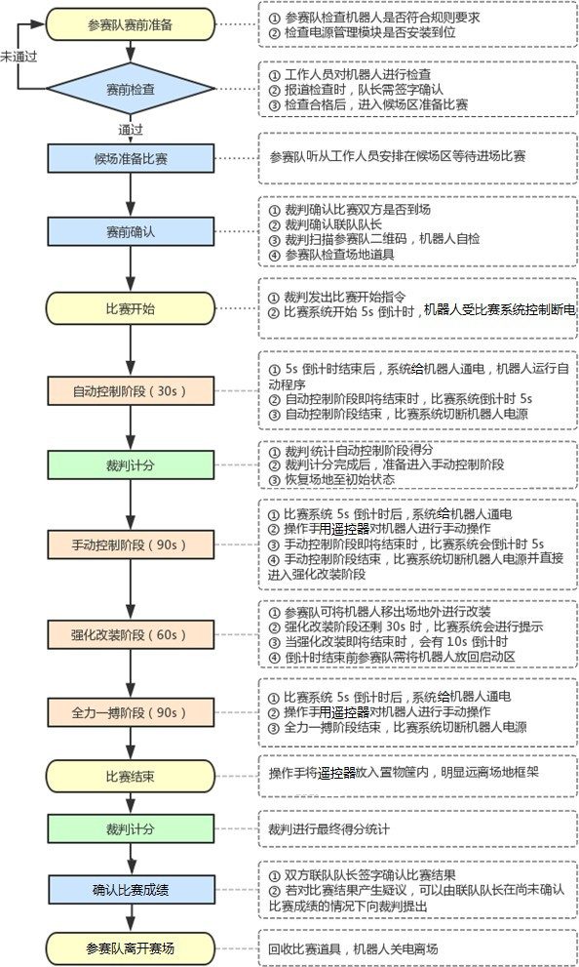
图 3.16 单场比赛流程图

3.6 记分
裁判在自动控制阶段结束和全力一搏阶段结束后分两次统计自动得分和手动得分。记分仅依据两阶段结束时场上完成任务的情况，与比赛过程中的情况无关。记分标准如下：
自动阶段得分
每成功分拣一个字母方块记 20 分。
在对方半场篮筐内每成功投入一个小方块记 20 分。
每击落对方一个球瓶记 10 分，全部击落加记 50 分。
手动阶段得分
在对方半场篮筐内每成功投入一个小方块记 20 分。
每击落对方一个球瓶得 20 分，全部击落加记 50 分。
在本联队悬挂装置 1~5 号横梁上每成功悬挂一个字母方块记 30 分，成功悬挂所有字母方块且字母块从上至下顺序为 M、A、K、E、X 加记 50 分。
在质检区堆叠字母方块的第 2 层开始记分，每堆叠一层记 20 分，如堆叠至第 6 层且字母方块从上至下顺序为 M、A、K、E、X，加记 50 分。
每场比赛得分计算
阶段得分按下式计算：
自动阶段得分 = 分拣得分+投料得分+击落球瓶得分-违规罚分
手动阶段得分 = 投料得分+击落球瓶得分+悬挂得分+堆叠得分-违规罚分单场比赛总分为
单场比赛总分 = 自动阶段得分 + 手动阶段得分
联队的两支参赛队的得分与该联队在该场比赛的总分一致。

4 机器人规则
MakeX“智能制造”参赛队设计、制作的机器人应遵守以下规则。参赛队在设计制作机器人前应仔细阅读并熟悉全部规则，不符合本规则的机器人将不得上场比赛。鼓励参赛队在符合规则的前提下，对机器人进行创新设计和制作。

4.1 一般性规则
R01 参赛机器人的构成—参加 MakeX 比赛的机器人具有如下子系统：
子系统 1：移动式机器人的底盘，包括与地面接触的车轮、履带或其它使机器人在平坦场地表面运动的机构。对于静止不动的机器人或没有运动机构的机器人，其与场地直接接触的结构被视为子系统 1。
子系统 2：动力和控制系统，包括为子系统 1 提供动力的电机、为动力系统供电的电池及控制器。
子系统 3：其它功能系统，包括机器人的功能性结构，包括但不限于识别外界环境、操作比赛用品、越过场地障碍的结构。
在上述定义下，参赛机器人必须有子系统 1 和 2。更换子系统 1 或 2，就成了另一台机器人。
R02 参赛机器人的数量—每支参赛队只能使用一台机器人参加比赛。机器人的子系统 1 或 2不得改装。这样的改装将被视为该队使用了第二台机器人，将受到取消比赛资格的处罚。
R03 正常的维修不属于改装—因零部件故障（如车轮损坏、电机故障等）导致更换同一零部件，不属于改装。
R04 不得使用多台机器人—参赛队在比赛中，仅可使用一台机器人。不得在比赛中使用一台机器人，又在场下组装或改装另一台机器人。参赛队不得在一场比赛或同一赛事的不同场次比赛中交替使用多台机器人。
R05 严禁分离出部件的机器人—机器人不得存在主动分离的结构。比赛全程中，机器人所有子系统、零部件必须需可靠连接。
R06 机器人尺寸的定义及规定—包容机器人在水平面正投影的最小矩形边长为机器人的长、宽尺寸。机器人高度是机器人在地面正常运行时其最高点与地面的距离。最大初始尺寸是在比赛的强化改装阶段前对机器人尺寸的限制。最大改装尺寸是在比赛的强化改装阶段后对机器人尺寸的限制。若机器人使用柔性材料（包括但不限于轧带、胶带、泡沫块及参赛队编号等），测量机器人尺寸时，对柔性材料不得施加外力。机器人的最大初始尺寸和最大改装尺寸如下表所示：
 | 要 求 | 说 明
最大初始尺寸 | 500 mm（长）  500 mm（宽）  500 mm（高） | 1.高度不得超过 500mm，在地面 的 正 投 影 不 得 超 出 500×500mm 的方形区域。  2.比赛的强化改装阶段开始前，在任何时刻机器人尺寸不得超过最大初始尺寸。
最大改装尺寸 | 500 mm（长）  500mm（宽）  不限（高） | 1.高度不受限制，在地面的正投影不得超出 500×500mm 的方形区域。  2.强化改装后，在任何时刻机器人尺寸不得超过最大改装尺寸。
R07 机器人的质量—机器人质量是比赛过程中任意时刻机器人（包含电池和遥控器）的净质量，不包括比赛用品、得分物品、结构完全相同的备件及备用电池。参赛机器人的质量不得大于 8kg。

4.2 对电子、电气部件的规定
R08 使用合格的电池—参赛队只能使用 3S 航模电池，输出电压 11.1~11.2V，放电倍率25~30C。每台机器人的供电系统只能使用一块电池（激光瞄准器的电池除外）。各参赛队应自备备用电池。在比赛现场应使用合格的充电器在规定区域采用正确的方式进行充放电。
R09 电池的安装应得当—机器人运动过程中电池不得与任何结构（机器人自身或比赛场地） 发生碰撞。机器人倾倒或移动时电池不会脱离机器人本体，电池安装不应导致机器人重心偏移而倾倒。电池导线需保持完整无损，不得露出金属导线。供电线路与机器人结构需保证电气隔离，不得使用机器人结构作为导电体。
R10 安全使用电池—在准备与比赛过程中，参赛队应注意使用电池的安全。电池不得放置于潮湿、高温环境中，不得过充、过放，详见附录三中电池安全使用指南。
R11 使用指定的控制器—机器人应使用指定的中央控制器及动力扩展板（NovaPi 系列，主处理器为 ATSAMS70N20A-AN，数量限 1 套），以确保比赛公平性。参赛队需优化控制器与各模块间的布线。用标签对每根连接线进行标注可有效提升后续检测与维修效率，同时利于赛前检查。
R12 允许使用的传感器—机器人应使用指定的 mBuild 传感器（数量不限）。参赛队不得使用其它传感器破坏比赛公平性。
R13 可用的遥控器—机器人应使用指定的蓝牙遥控器（型号 MBBTCTR01），仅限 1 个， 以确保比赛公平性。
R14 使用指定的电机—对于机器人底盘、机械臂等部件中使用的所有电机或智能舵机的型号和数量是有限制的。直流电机指定为 37 直流电机，额定电压 12V，50rpm 或 200rpm。编码电机必须为 180 智能编码电机，额定电压 12V，齿轮减速比为 39:43。直流无刷电机的额定电压为 11.1V，额定转速 7300rpm。所有电机总数不得超过 14 个。此外，可使用指定的MS-12A 智能舵机，额定电压 6～12.6V），总数不得超过 6 个。对所有电机或舵机，严禁更改其内部的机械结构和电气布局。

4.3 关于机械零件和结构的规定
R15 禁止使用的材料—严格禁止用以下材料或零件制作机器人：
• 易燃气体、产生火或烟的设备、液压油或液压件、含有液态汞（水银）的开关或触点；
• 危险材料（如铅）；
• 不能保证安全的压载物、配重，例如沙子、黄豆、大米等可能在比赛中散落的物体；
• 可能造成机器人不必要纠缠的材料；
• 有锋利边角、易造成伤害的材料；
• 用动物制成的材料（出于健康和安全考虑）；
• 含有液体或胶状物的材料（符合要求的胶水、润滑油除外）；
• 可能将机器人上电流传导至场地上的任何零件。
R16 可使用自制或商品零件—参赛队可使用如下材料的自制或采购零件：金属（可有磁性）、木、塑料、橡胶、标准板材、标准型材等。参赛队可使用单自由度的商品组件，如：铰链、链轮和滚子链、滑轮等。
R17 不允许使用的商品部件—参赛队不得使用不符合规定的商品组件解决比赛问题，包括但不限于多自由度机械臂或机械手等。
R18 谨慎使用润滑油—参赛队可使用润滑油（脂）对零件进行保护，但需注意润滑油不可泄漏，防止污染场地。
R19 允许的修改—参赛队可对梁、连接片等结构件和采购零件用切割、钻孔或涂鸦等方式进行修改，但不得违反其它规则。
R20 不允许的处理—参赛队不得对任何机械零件进行任何化学处理，包括但不限于熔化、浇铸或其它化学反应导致的变化。
R21 允许的非电气能源—非电气能源指的是除电能外为机器人运动提供能量的来源。参赛队机器人所使用的非电气能源，可以是
⑴ 机器人或机器人零部件重心高度变化所储存的能量；
⑵ 机器人零件变形所储存的能量。
R22 不允许使用发声装置—机器人不允许使用任何电子发声器件，包括但不限于蜂鸣器、电源管理模块。
R23 允许使用的发光装置—机器人的发光装置仅限于符合本规则的控制器与激光瞄准器、传感器的自带指示灯、配合传感器使用的光源。机器人不得加装其它光源，避免对参赛队或观众造成安全风险及干扰机器人正常运行。使用激光瞄准器的参赛队在赛前检查时必须向工作人员说明并出示该零件的技术说明书。该激光瞄准器功率应小于等于 5mW（3a/R 级以下），每台机器人仅限安装一个激光瞄准器，严禁将激光直射人眼造成伤害。若参赛队采用教学用激光笔改装成瞄准器，其电源必须是原配电池，且该电池不得为机器人其它装置供电。
R24 安装参赛队编号牌—参赛队编号是对该队及其机器人的唯一辨别标志，参赛队编号需印刷并装在机器人两个相对的侧面上。号牌应牢固附着在机器人上，能够承受比赛中可能的冲击。参赛队编号印刷字体需为微软雅黑字体，黑色加粗，字号 130（单个字符高于 3.5cm）， 背景色为浅色。
R25 比赛用品或得分物品应便于取下—机器人的设计应能在关闭电源的情况下方便地把比赛用品或得分物品从任何抓持机构上地移除。
R26 机器人的检查—赛前将对机器人进行检查，不合格的机器人不得参赛。参赛队可以对不合格的机器人进行一次修改，并再次接受检查。如仍不能通过检查，将被取消比赛资格。
R27 机器人不得雷同—禁止两台及两台以上相似度极高的机器人参赛，机器人检查及比赛过程中遇到此类情况由裁判长做出最终裁定。裁定机器人雷同后，机器人必须修改，在通过检查前，无法取得比赛资格。

5 比赛规则

5.1 安全
G01 充分理解安全的重要性—参赛队应充分认识到安全是 MakeX 机器人挑战赛持续发展的重要问题。参赛队所设计的机器人的安全性对于比赛的安全是最重要的事。作为机器人的设计者，参赛队对其机器人的安全性负有责任。在参赛过程中，参赛者对违反安全规则造成的后果应承担责任。
G02 采取安全防护措施—参赛队在制作机器人、备赛、比赛时应有充分的安全防护措施（包括但不限于佩戴护目镜、将长发扎起、穿不露脚趾的鞋等）；机器人应采用正规厂家的合格零部件；操作和使用大功率加工设备和大型维修工具时应有成人指导和监督。
G03 机器人检查是重要的安全措施—参赛队应保证机器人的结构便于赛前机器人安全检查，并积极配合赛事主办方进行赛前检查。在比赛期间，参赛队应保证所有机器人的制作、测试、使用等行为均不会给本队、对手、裁判、工作人员、观众、设备和比赛场地造成伤害。
G04 不得损坏场地—机器人在比赛中不得恶意“攀爬”与“冲撞”场地边界和中央隔栏， 不得造成比赛场地任何要素的缺失，不得损坏其它机器人，否则会被视为有重大安全问题。
G05 不得污染场地—在不污染场地和其它机器人的前提下，可以使用胶水、胶带、润滑油。若出现污染的情况，机器人将被判定为不安全。比赛中机器人不得使用双面胶或胶水粘贴场地要素。
G06 不得出界—比赛过程中，机器人的任何部分均不得有意超出场地边界。
G07 安全性判定—裁判有权对机器人的安全性进行判定。违反上述规定的机器人将被禁用。参赛队排除所有安全性问题并通过机器人检查后才能参加比赛。

5.2 操作
G08 操作人员—每支参赛队派出 1 名操作手和 1 名观察手。每支联队有 2 名操作手和 2 名观察手，还有一名联队队长。每场比赛由联队操作手控制机器人完成任务。本联队操作手与观察手在比赛期间可自由交换角色。
G09 操作人员不得携带某些设备—除比赛允许使用的电子通信设备外，参赛队员不得携带其它电子通信设备（手机、对讲机、无线网络设备等）进入比赛场地。如有发现，犯规联队将被判违例，两次违例将被判黄牌。
G10 参赛队员站位—参赛队员在比赛过程中只能在操作区内活动，如图 5.1 所示（实际操作区大小视比赛现场情况而定）。裁判将对第一次越界提出警告，参赛队第二次越界将被判违例。
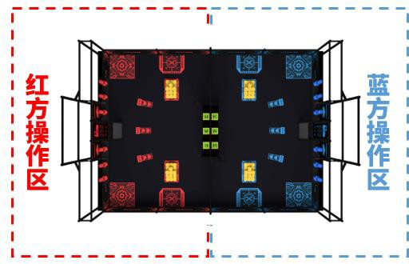
图 5.1 操作区
G11调整不得超时—淘汰赛每局比赛结束后，联队有 5分钟的调整时间，不得超时。犯规联队将被判警告，两次违规将被判违例，多次违例的机器人本场将被禁用。
G12 不得误启动—在裁判发出比赛开始的信号前机器人启动即为误启动。犯规联队将被判违例，两次违规将被判黄牌。
G13 操作人员不得接触比赛场地上的任何物品—除强化改装阶段外，联队操作人员在比赛过程中不得接触场地框架、比赛用品、得分物品及机器人，包括但不限于倚靠围栏、推动机器人等情况。因投出的小方块飞出场外发生的接触，不受此规则的约束。犯规联队将被判违例，若因违规接触对得分或比赛的进行造成影响，犯规联队将被判黄牌。
G14 不得进入比赛场地—比赛过程中联队成员不得踏入比赛场地或伸入其上方空间，以免影响比赛的进行，强化改装阶段搬运机器人进出场地除外。犯规联队将被判违例。两次违规将被判黄牌。
G15 自动控制阶段不得使用遥控器—自动控制阶段内不得使用遥控器或其它方式手动控制机器人。犯规联队将被判红牌。
G16 操作被禁用的机器人—机器人在被禁用后，操作人员不得继续控制。犯规联队将被判违例，严重违规将被判黄牌，直至取消比赛资格。
G17 机器人不得遗留零部件—比赛期间，机器人不得分离（分离指与机器人主体分开，且不受控制）零部件并遗撒在比赛场地上，因对方机器人的偶然碰撞导致的脱落除外。若遗撒的零部件影响比赛进行，犯规联队将被判违例。两次违规将被判黄牌。
G18 机器人在比赛过程中不得超出尺寸限制—机器人在比赛过程中不得因变形、伸展超出尺寸限制。因被对手抛射的物品击中所导致的尺寸超限除外。犯规联队将被判红牌。
G19 不得恶意破坏对方字母/空白方块的状态—机器人及操作人员在任何时刻均不得接触对方已悬挂在悬挂区的字母方块或已堆叠在质检区的字母方块和空白方块，使它们的状态发生变化。犯规联队将被判红牌。用小方块击打对方的字母/空白方块不在此列。
G20 不得违规抛射—机器人不得将不允许抛射的物品(如球瓶、字母或空白方块、机器人零部件等)从本队半场抛向对方半场。犯规联队将被判黄牌。
G21 不得进入、伸入对方半场—比赛过程中，机器人不得有意使底盘的任何部件通过隔栏下方镂空部分伸入对方区域，也不得有意将任何部件越过中央隔栏上方。犯规联队将被判黄牌。特别，如果进入或伸入对方半场的机器人部件别住或限制了对方机器人的运动，裁判可视情况直接取消违规联队的比赛资格。

5.3 强化改装
G22 及时取出机器人进行强化改装—手动控制阶段结束时，参赛队员应及时取出已部分进入启动区的本联队机器人。取出机器人时不得改变场上比赛用品的状态，取下机器人上的小方块、字母方块和空白方块，放在机器人原来位置放入附近。违反此规定，犯规联队将被判红牌。
G23 在指定位置进行改装—只有在机器人完全移出场地后才可以在指定位置开始改装。如果移至场外的机器人上仍有得分物品，裁判应将它们立即取出，放在场外，不再在该场比赛中继续使用。带出得分物品的联队将被判违例。
G24 强化改装结束前进入启动区—参赛队应在强化改装阶段结束前把机器人放入本联队启动区内。违反此规定，该机器人将被判禁用。
G25 强化改装后的机器人—强化改装阶段后的机器人应符合参赛检查时该机器人的强化改装状态。包括但不限于长宽尺寸，垂直高度尺寸不在本规则限制内。犯规联队将被判红牌。

5.4 参赛行为
G26 不得违规指导参赛队员—在比赛全过程中，除参赛学生外，指导教师或家长均不得进入赛场进行任何形式的指导。犯规联队将被警告，若一味坚持，犯规联队将被判违例，并可视情况加大处罚力度，直至取消比赛资格。
G27 不得与场外人员接触—比赛进行过程中，参赛队员不得与场外人员及观众有任何直接接触，包括但不限于传递零件及遥控器、场外指导等。犯规联队将被判警告，若坚持不改， 犯规联队将被判违例，并可视情况加大处罚力度，直至取消比赛资格。
G28 约束比赛行为—参赛队员及指导教师如有不礼貌影响比赛正常进行的行为，将被视为过分行为。过分行为包括但不限于严重违反竞赛精神、场边指导、重复或公然的犯规、对比赛工作人员或参赛人员不文明、反复或公然做出违背安全的行为等。犯规联队将被判警告， 若不改善，犯规联队将被判违例，并可视情况加大处罚力度，直至取消比赛资格。
G29 文明参与比赛活动—在参与技术分享、机器人展览、观摩比赛等活动中，参赛队员和指导教师应尊重其它参赛队，维护赛场整洁与秩序，展现比赛良好形象。对于严重违反本规则的行为，组委会有权取消涉事参赛队的比赛资格。

5.5 异常情况
G30 异常情况的处置—发生异常情况时，裁判有权暂停比赛、中断计时并进行相应处置。异常状态包括但不限于场地、参赛队员和机器人有安全隐患，机器人及比赛系统因干扰等不可控因素无法正常运行、场地要素（包括比赛用品、场地框架等）的缺失或损坏导致无法正常进行比赛。完成对异常情况的处置后，将从比赛暂停的时间恢复比赛。
G31 可以重赛但有限制—重赛将由裁判长慎重决定，主要考虑的因素包括但不限于现场工作人员、系统、现场控制的失误或场地本身的缺陷。参赛队的自身原因（如电池电量不足、处理器休眠时间暂停、机器人机械/电子/软件/通信故障、电源管理模块损坏或连接错误等） 导致的任何问题都不会造成重赛。
G32 弃赛—比赛过程中，参赛队员如因自身原因或不可抗力因素不能继续比赛，必须以签字确认或其它方式告知组委会。确认弃赛后，其它参赛队员应继续完成比赛。

5.6 违规
G33 警告—对于参赛队的一般性、不影响比赛结果的违规行为，裁判给予口头警告，并要求该队服从裁判指示。
G34 违例—裁判发现参赛队做出明显的影响比赛结果的违规行为后，立即向该队宣布违例并扣除 20 分。
G35 黄牌—某联队成员的行为对比赛结果有较大影响或违犯安全原则，将扣除该队 60 分， 并给予黄牌处罚。
G36 黄牌可以累计升级—在正式赛中，单场比赛的黄牌处罚累计以参赛队为单位，即某参赛队累计 2 次黄牌升级为红牌处罚。
G37 红牌—某联队或相关人员的行为对比赛结果有严重影响或严重违犯安全原则，将扣除该队 120 分，并给予红牌处罚，该队的机器人将被禁用。在正式赛阶段，红牌处罚单位为参赛队，某队得到红牌处罚后，扣除联队得分 120 分，该犯规队机器人被禁用，比赛继续进行。
G38 禁用—由于机器人故障（如零件遗留）或违犯安全原则，应立即停止机器人在场地上的一切动作，保持静止直至比赛结束，即禁用。在自动控制阶段就被禁用的机器人，自动控制阶段结束后机器人应离开比赛场地。强化改装阶段若在场外被禁用，则不得再次放入场内。场上机器人出现故障可能导致“破坏场地”等判罚时，参赛队员可以主动向裁判申请禁用， 裁判会根据场上的实际情况使用此判罚。
G39 取消比赛资格—严重违反安全规则或者严重违背比赛精神等行为， 该参赛队将失去继续参加本次比赛的机会和评奖资格，成绩将被保留。正式赛中，若某联队的两支参赛队均被取消比赛资格，该联队立即停止机器人的运行，另一联队继续完成比赛四个阶段的任务。

5.7 其它
G40 组委会有权定期对本手册进行更新与补充，并于比赛前发布。比赛期间，凡是规则手册中没有说明的事项由裁判组决定。本规则是实施裁判工作的依据，在竞赛过程中裁判有最终裁定权。

6 赛事安排

6.1 赛前检查
机器人需要通过赛前检查才能参加练习赛和正式比赛，检查员将严格按照检查要求对机器人进行安全检查。参赛队可以利用 MakeX“智能制造”挑战赛机器人自检表预先检查自己的机器人。未通过检查的参赛队应排除发现的所有问题后再次接受检查直至通过，否则不得参赛。

6.2 提交工程笔记
纸质版工程笔记：参加“智能制造”比赛的参赛队需在评审现场提交 1 份纸质版工程笔记给评审人员。无法提交工程笔记原件的参赛战队请自行准备复印件。
工程笔记书写建议请查看附录 1。

6.3 操作手会议
比赛开始前，组委会将召集所有参赛队的操作手针对赛场上需要注意的事项进行说明。赛前沟通会仅参赛队的操作手参加，无需携带机器人。

6.4 赛程公布
组委会将在比赛开始前至少 30 分钟通过多种手段公布正式赛赛程。赛程包含每支参赛队在每轮比赛中的联队伙伴及赛台编号。

6.5 练习赛
参赛队在完成参赛检录后可以参加练习赛。

6.6 资格赛
每支参赛队须进行四场资格赛。资格赛的目的是对参赛队进行成绩排序，以联队对抗形式进行。每轮比赛的联队伙伴与对手联队将由系统随机分配。
参赛队将在每场正式赛中得到胜负分，组成联队的两支参赛队的胜负分是相同的。获胜联队的胜负分为 10，持平联队的胜负分为 4，失利联队的胜负分为 2。
排序分为胜负分与评审分之和。排序分是参赛队排名的主要依据，如果排序分持平，则按以下顺序确定排名先后：
⑴ 参赛队在四场正式赛自动控制阶段总得分高者在前；
⑵ 若仍持平，则参赛队四场正式赛总得分高者在前；
⑶ 若仍持平，则参赛队四场正式赛的总净胜分高者在前；
⑷若进入淘汰赛或争夺淘汰赛的队伍仍持平，则排名相同的参赛队进行一对一的附加赛，获胜队在前，若平局则自动控制阶段得分高者在前，若仍持平则再次附加赛。
排序后，排名靠前的参赛队将晋级淘汰赛。如参赛队伍数超过25支队伍选取前16名将参加淘汰赛。如少于等于25支，则选8支队伍进入淘汰赛。

6.7联队选配
晋级的参赛队按照资格赛排序进行联队选配。
选配组成的联队在淘汰赛中将不再变化。联队选配后，组成联队的两支参赛队将有 30 分钟时间相互沟通。
联队选配开始前未到场的晋级队被视为自愿放弃选择权，但只要被选择时在选配现场就有被选择的机会。联队选配结束时未到场的晋级队视为自愿放弃比赛。
若联队选配前某一晋级队弃赛，排名在其后的晋级队自动向前，并按资格赛的排序递补一支晋级队。
联队选配的过程如下：
⑴每支晋级的参赛队选出一名队员作为代表，在指定时间到联队选配现场参加联队选配。
⑵按照资格赛后的排名，排序最前且尚未加入某一联队的参赛队代表将首先作为主队队长邀请另一支有效的参赛队作为联队伙伴。
⑶排名前50%的参赛队被邀请时有拒绝权；后50%的参赛队被邀请时无拒绝权。
⑷如果被邀请的参赛队尚未加入某一联队或者还没有拒绝某一主队队长的邀请，那么，它就是有效的参赛队。
☉如果该队接受某一主队邀请，它就与该主队组成联队。
☉如果某一参赛队拒绝了一次邀请，它就不能再被邀请，但当机会到来时，仍然有权作为主队选择他们的联队伙伴。
☉如果被邀请的参赛队拒绝，邀请方的队长必须继续向下一参赛队发出邀请，直到组成了联队。
⑴然后，排位次高且尚未加入某一联队的参赛队代表将作为主队队长邀请另一支有效的参赛队与他们合作组成联队。此过程将持续进行，直到参加复赛的所有联队均组成。
⑵按照联队产生的顺序，联队将被命名为“联队1”，“联队2”，依此类推。

6.8淘汰赛
联队选配组成的联队将按淘汰赛对阵图（如图 6.1 所示）进行比赛，采用三局比赛决出胜负，获得“两胜”或“一胜两平”的联队可晋级下一轮比赛，直至决出冠、亚、季军。若三局比赛出现“一胜一负一平”或“三平”的结果，则按以下顺序决出获胜联队:
- 三局比赛自动控制阶段总得分高的联队；
- 若持平，则三局比赛总得分高的联队；
- 若仍持平，则三局比赛的总净胜分高的联队；
- 若仍持平，则两联队加赛一局。得分高者获胜，得分相同则自动控制阶段得分高者获胜，自动控制阶段得分仍相同则继续加赛。
- 最后冠军联队内部采取一对一决出第一名。

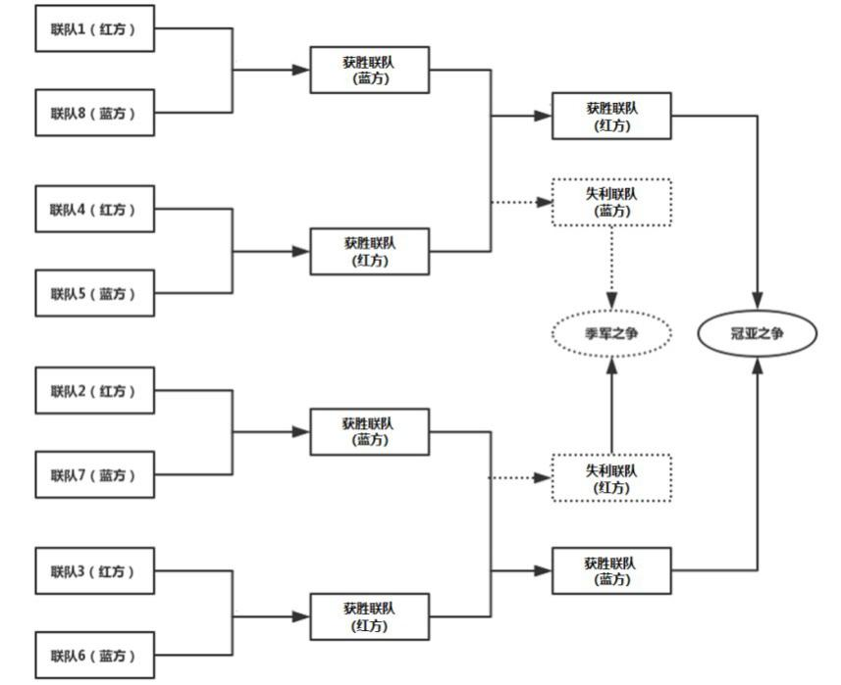

图

6.1 淘汰赛对阵图

附录 1：关于工程笔记
1.工程笔记的价值：工程笔记的价值在于帮助建立团队档案，更好地梳理和记录整个学习过程。从原型设计，制作搭建，到调试完成，工程笔记里将会记录机器人的每一次改进，见证参赛队的每一次进步。因此，工程笔记的记录应当贯穿于整个准备比赛的过程，而不是在赛前一次性书写完成。
2.提交工程笔记：参赛队可以采用在线文档或者手写的方式。无论采用何种方式，每支参赛队都必须在现场向评审人员提交 1 份纸质版（手写版）工程笔记。
3.工程笔记书写建议封面基本要求
必须标注：参赛学校，参赛队名称，参赛队编号，赛项名称，参赛队员，联系方式
内容基本要求
⑴ 目录指引
便于评审裁判翻阅，快速找到对应内容。
⑵ 过程记录（必填）
从原型设计，制作搭建，到调试完成，机器人的每一次改进都应当记录在册。保留所有的手稿，设计图纸，计算过程，电路图等，以图片的形式插入工程笔记中。
a. 制作进度规划表
b. 设计灵感/草图
c. 技术原理（可以分解为各部分装置进行说明）
d. 制作步骤（附清晰图片）
e. 遇到的问题及解决方法
问题举例：
a. 遇到了哪些失败？失败的原因是什么？最后是如何解决的？
b. 你们在机器人的功能方面做了哪些努力？实现了哪些优化？
c. 你们的项目规划进度表是否如期进行？出现了哪些意外或延期？如何补救？
d. 队员之间是否起过争执，最后是如何解决的？
⑶ 作品总结
a. 作品结构与功能（可配合图片与文字）
b. 作品技术创新点
c. 竞赛策略（针对得分与防守采取的策略选择）
⑷ 团队介绍
a. 团队队员与分工
b. 团队文化（Logo，队旗，口号，文化衫等等）
c. 团队优秀事迹（团队故事）
⑸ 感想及其它想说的话（选填）
a. 比赛中的收获（技术方面）
b. 比赛中的成长（精神方面）
c. 对比赛的建议

附录 2：机器人自检表
MakeX“智能制造”挑战赛机器人自检表
机器人尺寸及重量
序号 | 检查项目 | 具体要求 | 状态
1 | 机器人尺寸 | 初始尺寸为机器人启动前处于静止状态的尺寸。初始尺寸应不大于 500mm 长×500mm 宽×500mm 高。最大尺寸指机器人在操作的过程中运动伸展至极 限状态之尺寸。。  机器人在强化改装后的最大尺寸应不大于 500mm  长×500mm 宽，高度不限。
2 | 机器人重量 | 机器人称重时结构应完整，按照了电池，遥控器应放在机器人上。  每台机器人不得超过 8 kg （包括强化改装之后的重量）。
安全性
3 | 危险结构 | 在机器装卸、搬运、使用过程中可能对人员造成伤害的结构，应有安全防护措施。
4 | 破坏场地 | 在机器人装卸、搬运、使用过程中对比赛场地不得造成明显的破坏。
5 | 大功率工具 | 没有大功率危险器材。
6 | 不安全储能设备 | 不安全储能设备（弹簧）等在使用的过程中应保证安全。
7 | 人员安全 | 参赛队员佩戴护目镜；留长发者扎起；参赛队员不得穿露脚趾的鞋进入场地。
8 | 严格禁止的材料 | 易燃气体、烟火相关设备、液压件、含汞的开关、暴露的危险材料、不安全的配重、可能造成纠缠和比赛延迟的设计、锋利边角、含有液体或胶状物的材料、可能将机器人上电流导至场地上的任何零 件。
机器人模块
9 | 遥控器 | 使用比赛指定遥控器。
10 | 主控 | 使用比赛指定主控，且仅有一个主控，具备和遥控器配对的接收模块。
11 | 电源 | 使用比赛指定的电池供电并安全地固定在机器人内。每台机器人仅能使用一块电池（激光瞄准装置除外）。电池规格：3S 航模电池输出电压 11.1 / 11.2v、放电倍率 25c / 30c。
12 | 电池管理模块 | 电池管理模块能与比赛系统配合，完成机器人的通电、断电、开启自动程序等三个动作。
13 | 自定制零件及辅材 | 可使用自制、定制零件，包括板材、型材、3D 打印件、金属、木材、塑料、橡胶、磁铁。辅材允许使用绳子、电缆、线、弹簧、橡皮筋、皮管、医用橡皮管、冲孔薄板、注塑成型制品。可以使用单自由度的商品组件。不允许使用多自由度商品组件。
14 | 可发光、声传感器 | 除功率小于 5mW 的激光瞄准装置（仅限一个）和控制器、传感器自带指示灯光、配合传感器使用的光源之外，无其它任何光源；除主板的蜂鸣器之外  不允许有其它发声装置。
 |  | 若使用教学用激光笔改装的激光瞄准装置需要单 独供电，仅可使用装置内置的电池（如干电池）， 且不得向机器人供电系统输送能量。如是非常见的激光瞄准设备，需提供相应型号及参数以供查询验证。
15 | 舵机 | 参赛队仅能使用官方器材包中的智能舵机或同款智能舵机（MS-12A），一台机器人上可使用的舵机数量最多 6 个。
16 | 电机 | 机器人需使用指定的直流电机、编码电机、直流无刷电机，所有电机总共不超过 14 个，MS-12A 不在此限制范围内。
17 | 结构尖角 | 机器人外露的尖锐结构应包裹海绵等软质材料。
18 | 分离/脱落 | 机器人不得有可能在比赛中与主体分离的部件。
19 | 干扰 | 不干扰其它机器人的电子部件和传感器。
20 | 参赛队编号 | 印刷字体应为微软雅黑、黑色加粗、字号 130（单个字符高于 3.5cm），背景为浅色。
21 | 工程笔记 | 比赛前提交包含机器人控制源代码的工程笔记。
22 | 场地污染 | 机器人使用的润滑油等材料不得污染赛场或其他机器人。

附录 3：犯规判罚表
违规范围 | 违规项目 | 规则概述 | 违例 | 黄牌 | 红牌 | 禁用 | 取消资格
检查规则 | 使用不符合检查状态的机器人上场比赛 | 如发现机器人不符合检查时的状态需重新改装，通过检查后方可上场 |  |  |  |  | ✔
安全 | 危险结构 | 发现机器人的结构可能伤害到人，警告后应马上整改 |  |  |  | ✔
 | 破坏场地或其它机器人 | 两次违规，将被取消比赛资格 |  |  |  | ✔ | ✔
 | 使用违规的材料 | 场上发现使用违规材料将被禁用，两次违规将取消比赛资格 |  |  |  | ✔ | ✔
 | 污染场地 | 机器人使用胶水、胶带、润滑油污染场地。如有发现将被禁用，两次违规将取消比赛资格 |  |  |  | ✔ | ✔
 | 机器人出界 | 机器人任何部分不得超出比赛场地边界 |  |  |  | ✔ | ✔
 | 其它不安全因素 | 裁判发现机器人其它不安全因素有权要求选手禁用，并进行整改，后续两次违规将取消比赛资格。 |  |  |  | ✔ | ✔
操作 | 携带电子通信设备进入场地 | 二次违反可出示黄牌处罚 | ✔ | ✔
 | 延迟结束比赛 | 还要扣除相应得分 | ✔
 | 比赛过程中违规接触 | 对比分或者比赛进行造成影响将判罚黄牌 | ✔ | ✔
 | 身体伸入场地影响对方得分 | 二次违规将判黄牌 | ✔ | ✔
 | 自动控制阶段使用遥控器 | 自动阶段遥控器应放在置物筐内。 |  |  | ✔
 | 机器人在场地上遗留零部件 | 依照情节恶劣程度给予违例和针对二次违规给予黄牌 | ✔ | ✔
 | 将场地要素从比赛场地上移除 | 以得分为目的不计入 | ✔
 | 将不允许抛射的场地要素抛到对方场地 | 如造成对方场地要素的变化，需暂停还原 |  | ✔
 | 场地要素难以从机器人移除 | 反复违规影响赛程将取消其比赛资格 |  |  |  |  | ✔
 | 完全进入对方区域 | 经处罚后未回到本联队区域，将追至红牌判罚。 |  | ✔ | ✔
 | 别住或限制对方机器人 | 故意限制对方，将受到惩罚 | ✔ | ✔ | ✔ | ✔ | ✔
 | 操控禁用机器人 | 禁用后不得操控机器人，违规者首次将判罚违例，严重违规将判罚黄牌， 直至取消比赛资格。 | ✔ | ✔ | ✔ | ✔ | ✔
 | 过分行为 | 过分的行为包括但不局限于：重复或公然的违规；对操控员、教练、比赛工作人员或参赛人员有不文明的行为；反复或公然做出违背安全的行为；两次违规将会被判罚取消比赛资格。 | ✔ | ✔ | ✔ | ✔ | ✔
 | 指导教练违规 | 首次给予警告，反复公然的违规，裁判可视情况做出违例判罚，情况严重的可判罚至取消比赛资格。 | ✔ | ✔ | ✔ | ✔ | ✔
 | 场外接触交换零件 | 比赛过程中严禁该行为发生。 | ✔ | ✔ | ✔ | ✔ | ✔
改装 | 场地内进行改装 | 选手需在场地外进行改装。 | ✔
 | 强化改装阶段主动改变场内比赛要素 | 从机器人取下的比赛要素应放置在场内，不影响其他要素的状态改变。 | ✔
 | 强化改装阶段结束前未进入场地 | 不得再放入机器人。 |  |  |  | ✔
 | 改装后携带得分物品进入场地 | 携带比赛要素的机器人不得进入场地。 |  |  |  | ✔
 | 改装后不符合检查状态 | 如有重大改动需放入场地后申报裁判进行检查。 |  |  | ✔

附录 4：航模电池使用说明
为了保证航模锂电池的使用安全，每个参赛队应指定一人专门负责监督电池的安全使用并向队友普及电池的安全使用知识。在使用过程中，应注意以下事项：
● 使用航模锂电池前必须认真阅读并理解该电池安全使用指南。
● 安全充电和放电。
● 只使用厂家配套的专用充电器并仔细阅读充电器使用指南。充电时应确保有人在旁边，万一发生意外可以及时处理。不得过充和过放，单个电芯超过 4.2V 为过充，单个电芯低于 3.0V 为过放。过充可能会引起电池爆炸，过放容易损伤电池，缩短电池使用寿命。
● 在充电或者使用前应仔细检查电池电压、电量。
● 应在 0-45℃温度范围内充电。
● 安全存储。
● 在任何时候，都不能让电池过热，在温度高于 60℃后，会存在安全隐患，甚至是燃烧。
● 在充电时，电池不可接近或者直接放置在易燃物品（纸张、塑料等）上。最好在防火的保险箱里进行充电。
● 勿将电池接近液体、明火或加热器，将电池放置在儿童够不着的地方。
● 勿私自组装电池，将旧电池电芯拆开后重组、或者将拆开后的某一片电芯与另外一组电池重组的电芯重组的行为都是危险的（无专用的组装仪器易引起短路燃烧）
● 如在使用过程中发生碰撞，应将电池取出。仔细检测电池及连接器是否正常，以防万一。（注意：电池有可能高温烫手）
● 勿将电解液溅到眼睛或皮肤上。如不慎溅到，应立即用清水清洗，严重者应立即就医。
● 不得将电池短路（正负极相接）。
● 不得直接接触有漏液现象的电池。
● 长期不用的电池，应保证 3 个月内进行一次充放电，以维持电池的稳定性。
● 在保存和运输电池的过程中，应将电池放在专用的防火安全袋或安全箱内。

附录 5：电源管理模块
电源管理模块介绍
电源管理模块将与主板（NovaPi）搭配使用，它是参加 MakeX 机器人挑战赛“智能制造”比赛的必备电子器件。
在比赛过程中，电源管理模块将与 MakeX 比赛系统无线通信，从而使 MakeX 比赛系统可以控制参赛队伍机器人的电源，以及切换自动和手动程序。
模块尺寸：85mm × 56mm × 11.5mm
工作电压： 6V—12V
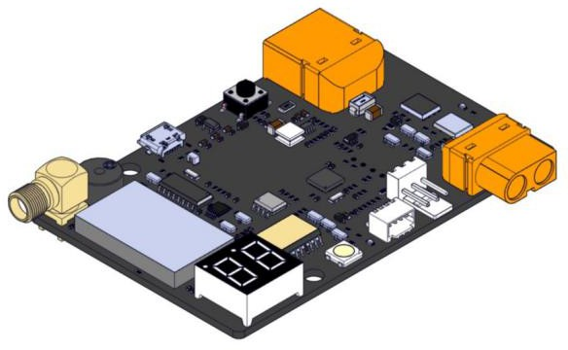
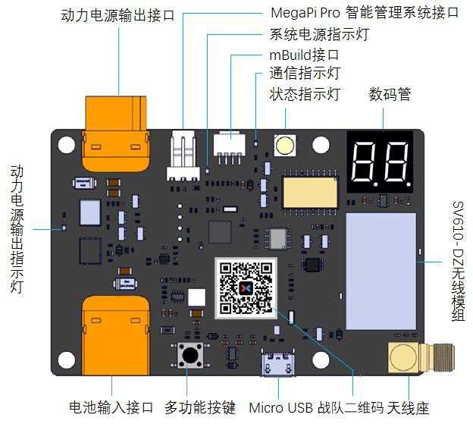
板载 LED 灯
LED 灯包括动力电源输出指示灯、系统电源指示灯和通信指示灯。
● 动力电源输出指示灯：当动力电源有输出时红色指示灯常亮、动力电源断开时红色指示灯熄灭；
● 系统电源指示灯：模块工作时红色系统电源指示灯常亮；
● 通信指示灯：模块更新固件时，蓝色通信指示灯会闪烁。
状态指示灯（RGB 灯）
状态指灯主要分为熄灭、红色、绿色和蓝色四种状态
● 熄灭：电源管理模块上电后会对蓝牙模块进行检测，当检测不到蓝牙模块时 RGB 灯为熄灭状态；
● 红色：正常上电后单击按键，RGB 灯红色闪亮一次；
● 绿色：处于手动赛阶段；
● 蓝色：处于自动赛阶段。
数码管
2 位数码管主要用于显示无线通信模块当前信道号及系统异常状态。
● 正常状态下 2 位数码管显示的是当前无线通信模块的信道号，无线通信模块的信道号为 1～40，数码管显示的数字即为 1～40,如当前信道为 16 信道，2 位数码管显示数字“16”；
● 电源管理模块上电后会对无线通信模块进行检测，当检测不到无线通信模块时 2 位数码管显示字母“Er”；
● 当电池电量低时，2 位数码管会交替显示符号“–”和当前信道号。
蜂鸣器
蜂鸣器会输出提示及警告音。
● 当模块正常上电并检测到无线通信模块在线时，短鸣一声；
● 当给电源管理模块复位时，蜂鸣器长鸣 2s；
● 当上电后检测不到无线通信模块时，蜂鸣器会连续鸣响 3 声。
电源管理模块使用
多功能按键使用说明
多功能按键有复位、单击、双击和长按 4 种模式。
● 复位：先按下多功能按键，同时将电源管理模块插入航模电池，电源管理模块会恢复默认的配置参数，蜂鸣器长响一声（2s）,数码管显示数字“20”。
● 单击：单击一次多功能按键，电源管理模块会上报一次蓝牙模块 UID, RGB 灯红色闪亮一次。
● 双击：双击一次多功能按键，电源管理模块将会延时 3s 并切换自动程序和手动程序（可通过 RGB 指示灯观察状态切换是否成功。自动时 RGB 蓝灯常亮，手动时 RGB 绿灯长亮，延时切换过程中 RGB 灯闪烁）。双击功能仅在蓝牙模块为默认“20”信道时（即，数码管显示数字“20”）才有效。
● 长按：长按一次多功能按键（2～3s），切换动力电源输出状态。如果当前动力电源为断开状态,长按后动力电源接通，动力电源输出指示灯显示红色； 当动力电源为接通状态，长按后动力电源断开，动力电源输出指示灯熄灭。
自动程序启动信号识别代码
在自动控制阶段，比赛系统会给机器人上的电源管理模块发送相关指令来屏蔽遥控器信号并启动机器人的自动程序。为了能够正常启动主控板上的自动程序，编程时需要在程序中插入固定代码来识别比赛系统发送的启动自动程序指令（请把自动阶段的程序和手动控制的程序放入相应的位置）。

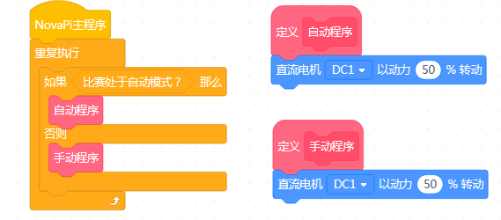
安装使用建议
● 电源管理模块为比赛的必备电子器件，请务必保证其安装牢固，建议使用电源管理模块的亚克力盒保护。
● 各条连线须保证连接稳固，接线如下图所示：
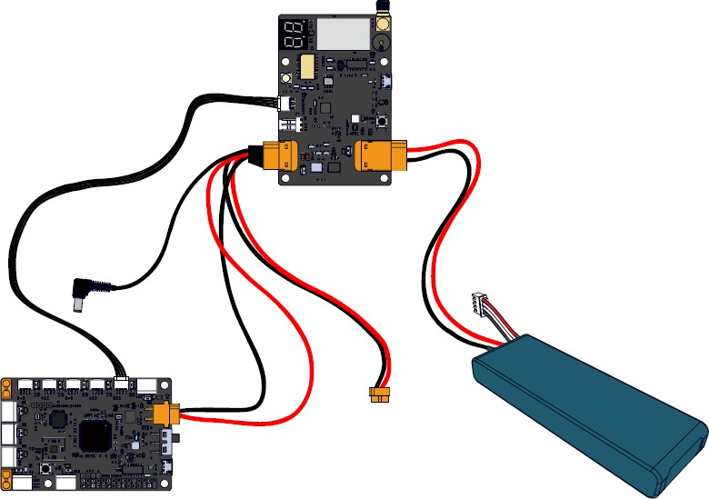
● 调整天线位置，防止其干扰其它运动器件的动作，尽量避免天线过于贴近大面积金属材料。
● 电源管理模块必须安装在机器人的表面且便于扫码（电源管理模块 ID）的地方。
● 比赛现场设有电源管理模块检查点，选手可赛前检测电源管理模块的连接状态。
● 比赛开始后的任何阶段，特别是强化改装阶段，不允许进行下列操作：
1. 更换航模电池或重新拔插航模电池等；
2. 按电源管理模块的复位按钮（禁止对电源管理模块进行任何操作）。
● 一场比赛后，需自行给机器人重新供电，通过拔插航模电池，即可完成恢复供电。
● 电源管理模块与比赛系统中参赛队信息一一对应，请勿擅自更换电源管理模块。如需更换，请联系工作人员。因擅自更换电源模块导致的任何问题由参赛队自行承担。

